**勾股定理全章复习课 试题答案**

1. 21或9

2. 证明：

∵*a*2*c*2*b*2*c*2=*a*4*b*4，

∴*c*2(*a*2*b*2) = (*a*2*b*2)(*a*2*b*2)．

∴(*a*2*b*2)(*a*2*b*2*c*2) =0．

∴*a*2*b*2=0或*a*2*b*2*c*2=0．

∴*a*=*b*或*a*2*b*2=*c*2．

故△*ABC*是等腰三角形或直角三角形

3. 

4.

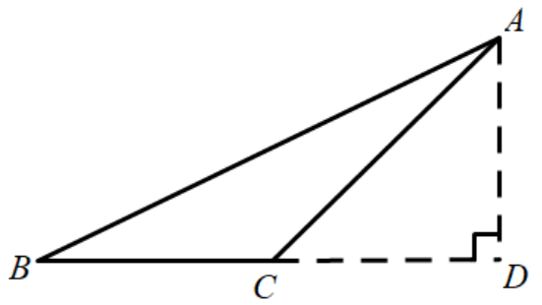

证明：延长*BC*，过点*A*作*BC*边的高*AD*．

∵∠*C*=135°，

∴∠*ACD*=45°．

又∵*AC=*3 $\sqrt{3}$，

∴在Rt△*ACD*中，*AD*=*CD*=3．

又∵*BC=*3，

∴在Rt△*ABD*中，*AB*=．

5.

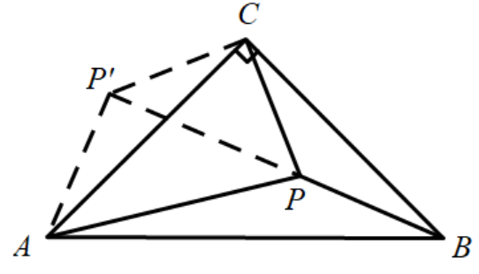

证明：将△*CPB*绕点*C*顺时针旋转90°，得△*CP′A*，则*PC*=*P′C*，*PB*=*P′A*，连接*PP′*.

∵∠*PCP*=90°，

∴==8.

又∵*P′A*=1，*PA*=3，

∴=81=9.

又∵=9，

∴=.

∴∠*AP′P*=90°.

又∠*CP′P*=45°，

∴∠*CPB*=∠*CP′A*=135°.